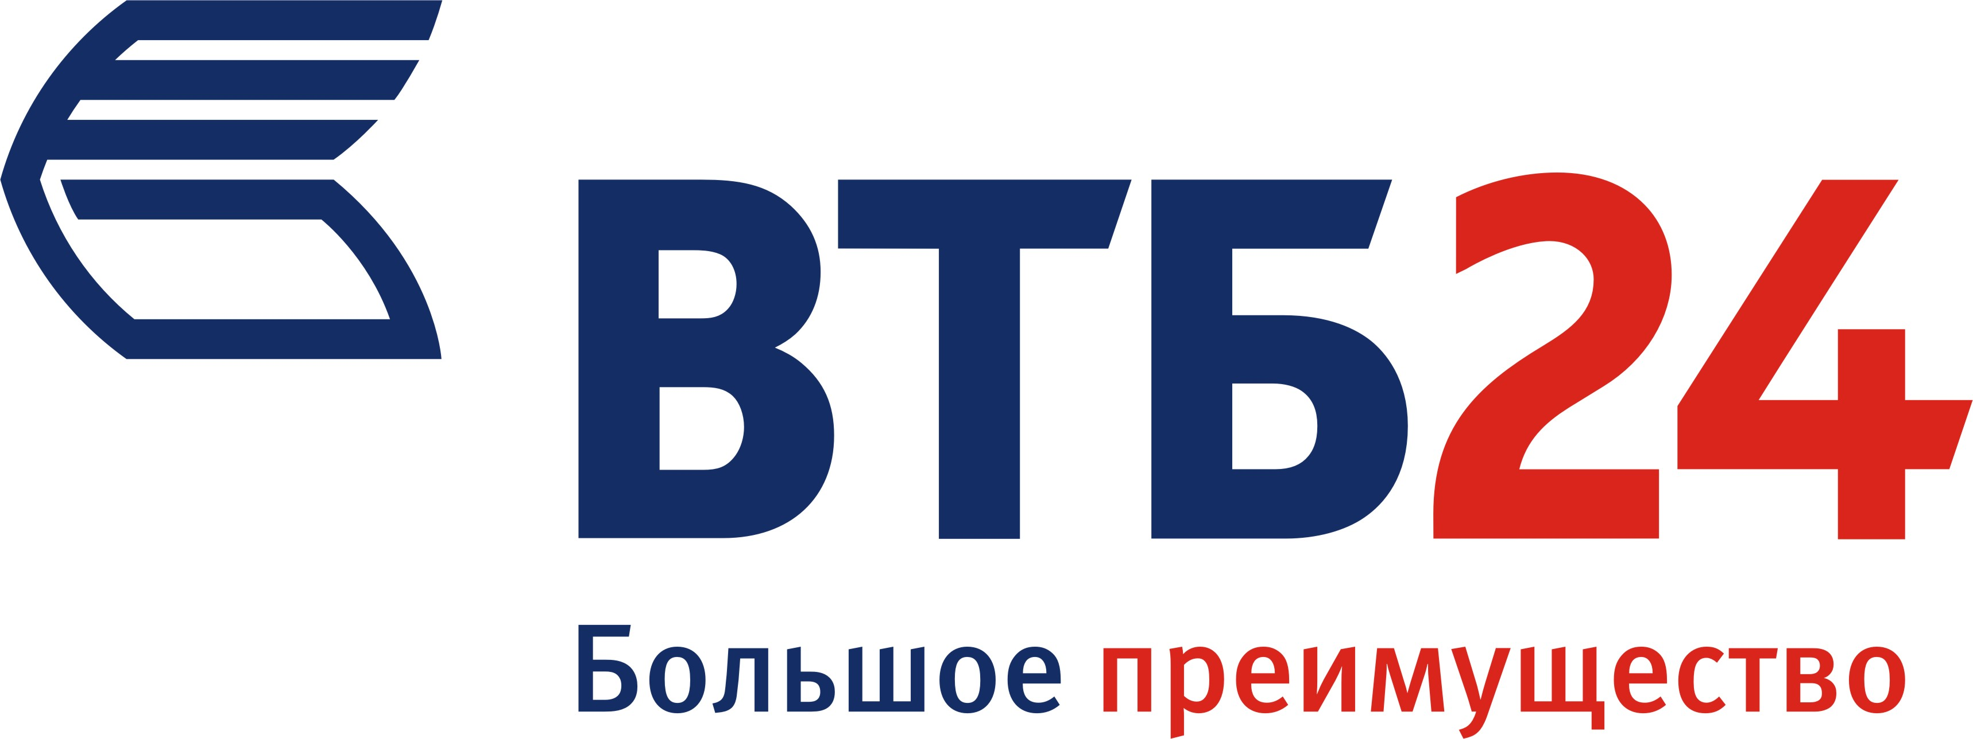 www.vtb24.ru

Ипотечные кредиты на покупку готовых квартир.

Программа «Ипотека. Готовое жилье. Победа над формальностями»
Объект кредитования | - квартира в многоквартирном доме на вторичном рынке жилья;
Размер кредита | - Минимальный размер кредита – не менее 35% от стоимости недвижимости  при сумме кредита до 2 000 000 руб. (либо эквивалент в валюте кредита)  - Минимальная сумма кредита - не менее 600 000 руб. (либо эквивалент в валюте кредита).  - Максимальная сумма кредита 8 000 000 руб. (либо эквивалент в валюте кредита)
Срок кредита | от 1 до 20 лет
Процентные ставки | Процентные ставки
Процентные ставки | Рубли
Процентные ставки | Первоначальный взнос  (от стоимости квартиры) | До 1 250 000 руб. (включительно) | Свыше 1 250 000 руб.  до 2 250 000 руб. (включительно) | Свыше  2 250 000 руб.
Процентные ставки | от 35% | 13,95% | 13,45% | 13,05%
Процентные ставки | Доллары США, Евро
Процентные ставки | от 50 % | 8,60%
Процентные ставки | При предоставлении кредита, предусматривающего страхование только риска утраты (гибели) или повреждения предмета ипотеки ставка увеличивается на 1%
Требования к заемщику | - Постоянная и/или временная регистрация на территории РФ;  - Постоянный источник дохода на территории РФ;  - Возраст: от 25 лет
Требования к первоначальному взносу | Обязательное размещение первоначального взноса во вклад, размещенный в ВТБ 24.  Первоначальный взнос должен быть размещен во Вклад не позднее 1-го (Одного) календарного месяца с даты, следующей за датой принятия решения о предоставления ипотечного кредита.  !!! При неразмещении Первоначального взноса во вклад ипотечный кредит не предоставляется
Перечень документов для рассмотрения и принятия решения по заявке | - Заявление – анкета Заемщика, анкета Поручителя-супруга (при наличии);  - Копия Паспорта гражданина РФ (Заемщик/Поручитель, все страницы);  - Копия военного билета для мужчин, не достигших 27 лет (все страницы);  - Копия вод. удостоверения Заемщика/Поручителя (при наличии)/ копия свидетельства пенсионного страхования/заграничный паспорт/ИНН;  - Копия свидетельства о браке (при наличии).
Погашение кредита и процентов | Погашение осуществляется ежемесячно равными (аннуитетными) платежами.  Проценты начисляются на остаток ссудной задолженности. Погашение кредита осуществляется перечислением денежных средств на счет, открытый в Банке, наличным или безналичным путем.
Досрочное погашение | Досрочное погашение кредита с первого месяца без комиссий и штрафов;
Основные этапы предоставления ипотечного кредита | - Получение консультации потенциальным Заемщиком по ипотечному кредитованию.  - Предоставление Заемщиком/Поручителем необходимого пакета документов в Банк для получения ипотечного кредита.  - Рассмотрение заявки – бесплатно.  - Принятие Банком решения о возможности выдачи ипотечного кредита Заемщику. Срок действия положительного решения Банка 4 месяца.  - Поиск Заемщиком объекта недвижимости и предоставление в Банк документов по объекту недвижимости.  - Принятие Банком решения о возможности оформления в залог объекта недвижимости.  - Страхование (в страховой компании):  - жизни и трудоспособности Заемщика;  - приобретаемой квартиры от рисков утраты и повреждения;  - риска утраты права собственности (титула) на квартиру (в течение первых 3 лет).  Страховая премия составляет в среднем 1% от суммы кредита, увеличенной на 12% (оплачивается ежегодно). Также необходимо страхование жизни и трудоспособности Поручителя - супруга, если его доля дохода составляет более 25% от совокупного дохода семьи (после налогообложения).  8. Оплата услуг нотариуса за нотариальное удостоверение документов (при необходимости) – тарифы нотариальных контор.  9. Оплата Заемщиком государственной пошлины за регистрацию сделки в УФРС  ~ 1 000 – 1 500 рублей.  - Отсутствие комиссии Банка за выдачу кредита  - Выдача кредитных средств осуществляется после государственной регистрации!
Вы можете получить подробную консультацию в офисах Банка по адресам:

1) г. Екатеринбург, пр. Ленина, д. 27, кабинет 111, тел. 385 24 24 (вн. 1192, 1152, 1202, 1156 )
Менеджеры Ирина Серова 8-967-638-48-28 Татьяна Кузнецова 8-961-770-66-29
Юлия Кодолова 8-967-638-48-40 Ася Калмакова 8-906-812-01-73
Алевтина Симбирцева 8-906-812-12-91 Мария Пирогова 8-965-508-06-23

2) г. Екатеринбург, ул. Куйбышева, д. 44 (здание «Атриум Палас Отель»), 385 24 24(вн.1375,1376, 1380)
Менеджеры: Марина Пряничникова 8-967-638-47-98
Мария Безбородова 8-965-517-09-94
Анастасия Чернеева 8-965-507-94-82

3) г. Екатеринбург, пр. Ленина, д. 101/ ул. Гагарина, д. 16, тел. 385 24 24 (вн. 2564,2565 )
Менеджеры: Ирина Колесникова 8-967-638-47-94
Ирина Дулепина 8-965-517-09-82

4) г. Екатеринбург, ул. Белинского, д. 222, тел. 385 24 24 (вн. 2240,2239)
Менеджеры: Анна Дыскина 8-961-770-67-52
Мариам Овсепян 8-965-508-35-43

5) г. Екатеринбург, ул. 8 Марта, д,144 , тел. 385 24 24 (вн. 2630, 2621)
Менеджеры: Ксения Терещенко 8-967-638-48-35 Ирина Бегишева 8-909-700-11-17

6) г. Екатеринбург, микрорайон «Академический», ул. Вильгельма де Геннина, д. 34 (АН «Новосёл»)
Менеджер: Елена Лобанова 8-967- 638-47-45

7) г. Екатеринбург, ул. Фурманова, д. 48, офис продаж ООО «Брусника-Урал», тел. 222-34-34 (вн.108)
Менеджер: Ирина Станкевичус 8-961-770-66-72
8) г. Екатеринбург, ДО ВТБ24 «Пионерский», ул. Сулимова, д. 23, тел. 385-24-24 (вн. 2794)
Менеджер: Ольга Журавлева 8-965-517-70-88
9) г. Екатеринбург, ул.Стрелочников, д.41, тел. 345-25-52 (вн. 66299, 66306, 66271, 66319)
Менеджеры: Тихомирова Ольга 8-982-702-62-31
Антипова Алиса 8-982-702-62-31

в рабочие дни: понедельник – пятница с 09.00 до 20.00
суббота 10.00 до 18.00, без перерыва
Ипотечная горячая линия: (343) 379-24-24, 8 800 100 24 24 (звонок по России бесплатный)

Для более удобного способа погашения ипотечного кредита, ВТБ 24 (ЗАО) предлагает Вам воспользоваться услугой «Телебанк».
Став пользователем системы «Телебанк», вы получаете возможность в любое время суток с помощью интернета, мобильного или стационарного телефона совершать различные операции и платежи
Преимущества:
• Удобство: система доступна в режиме 24*7, вы можете выбрать наиболее подходящий способ использования персональный компьютер, мобильный или обычный стационарный телефон).
• Экономия времени: вам не нужно обращаться в отделение банка, внутренние переводы и оплата услуг проходят в режиме онлайн.
• Комфорт: задайте привычные названия вашим четам, сохраните наиболее востребованные операции в виде шаблонов, и вы безошибочно проведёте любую операцию в несколько кликов.
• Гибкость: с помощью отложенного платежа система автоматически выполнит введенную вами операцию после поступления средств на ваш счёт.
• Универсальность: вы можете использовать не только карты ВТБ24, но и других банков

